Alueen, pyyntiluvan ja metsästyksenjohtajien päivittäminen ryhmään 2026–2027
– ohje yhteyshenkilölle
Seuran yhteyshenkilö lisää Oma riista -verkkopalvelussa metsästysryhmät jokaiselle pyyntiluvan hirvieläinlajille metsästysvuodelle 2026–27. Metsästysalueet ja -ryhmät on todennäköisesti jo kopioitu sähköisen luvanhaun yhteydessä keväällä, joten riittää, että ryhmään lisätään ainoastaan metsästysvuodelle 2026–27 myönnetty pyyntilupa. Metsästysalueena on oletuksena osakkaan keväällä määrittelemä hakemusalue, joka on päivitettävä (=poistetaan alueita) pyyntilupapäätöksen ja sen liitteiden mukaiseksi. Metsästysalueen pinta-ala voi olla enimmillään hakemusalueen pinta-ala. Lopuksi tarkistetaan ja tarvittaessa vaihdetaan jokaisen ryhmän metsästyksenjohtajat.
- RYHMÄT -näkymässä on oletuksena kuluva metsästysvuosi. Lisää ryhmä, jos et ole kopioinut edellisen vuoden ryhmää. Klikkaamalla ryhmän nimeä pääset muokkaamaan (lisäämään/poistamaan jäseniä) ja nimeämään ryhmän haluamallasi tavalla. Uuden jäsenen voit lisätä ryhmään vasta sen jälkeen, kun hänet on kutsuttu seuran/seurueen jäseneksi.

Lisää jokaiselle lupapäätöksen eläinlajille oma ryhmä, esim. Hirviporukka 2026. Voit kopioida saman-sisältöisiä muokattavia ryhmiä eri lajeille KOPIOI -toiminnolla. Lajin vaihtaminen tapahtuu kuvan
- alasvetovalikosta.
HUOM. Kuvassa metsästysalue ja laji on oletuksena liitetty ryhmään mutta pyyntilupaa ei. Myös metsästyksenjohtaja on kopioitu viime kauden ryhmästä.

Poista tarvittaessa ylimääräiset ryhmät epäselvyyksien välttämiseksi. Metsästyskauden aikana ryhmää ei voi poistaa, jos sille on METSÄSTYS -näkymässä luotu metsästyspäiviä tai kirjattu saaliita ja havaintoja.
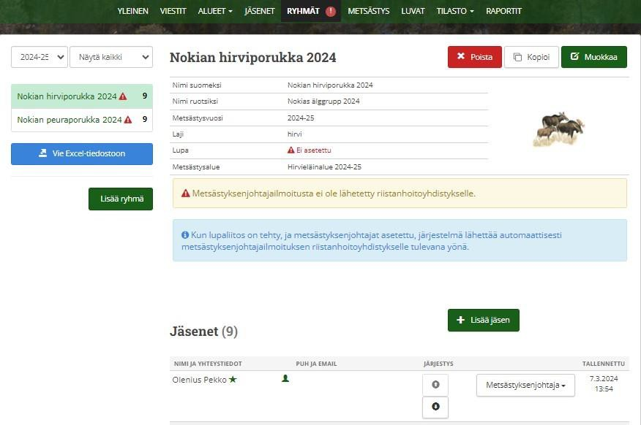

Asiakaspalvelu | Verkkosivut | Kirjaamo | Lupahallinto | Y-tunnus
p. 029 431 2001 | www.riista.fi | Sompiontie 1, | Sompiontie 1 | 0201724–4
asiakaspalvelu@riista.fi | Sähköinen asiointi | 00730 Helsinki | 00730 Helsinki | Verkkolaskut
 | oma.riista.fi | kirjaamo@riista.fi | lupahallinto.kirjaamo@riista.fi | 003702017244

- Eläinlajin, luvan ja metsästysalueen valitseminen ryhmään tapahtuu Muokkaa -painikkeen kautta.
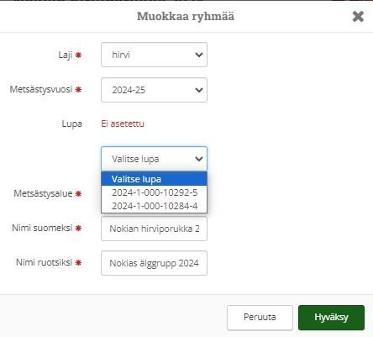

- Tee lakisääteinen ilmoitus metsästyksenjohtajista riistanhoitoyhdistykselle määrittelemällä johtajat ja varajohtajat 2026–27 metsästysvuoden ryhmiin! Varsinainen metsästyksenjohtaja s siirretään järjestyksessä ensimmäiseksi nuolinäppäimellä. Lisää tai poista tarvittaessa ryhmän jäseniä.
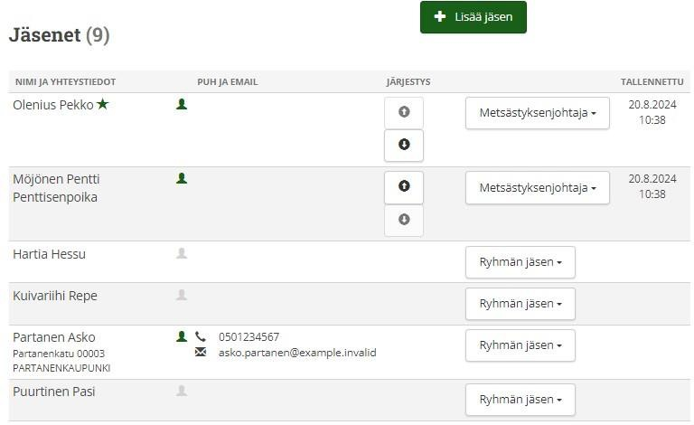

Asiakaspalvelu | Verkkosivut | Kirjaamo | Lupahallinto | Y-tunnus
p. 029 431 2001 | www.riista.fi | Sompiontie 1, | Sompiontie 1 | 0201724–4
asiakaspalvelu@riista.fi | Sähköinen asiointi | 00730 Helsinki | 00730 Helsinki | Verkkolaskut
 | oma.riista.fi | kirjaamo@riista.fi | lupahallinto.kirjaamo@riista.fi | 003702017244

- LUVAT -näkymässä lataa lupapäätös ja liitteet. Tarkista niistä mahdolliset metsästysalueistanne poistettavat päällekkäiset ja sirpalealueet, joilla lupaosakkaalla ei ole oikeutta metsästää. Päivitä metsästysaluekartta ALUEET -näkymässä lupapäätöksen mukaiseksi, jonka jälkeen muutokset näkyvät Kartta-näkymässä.

Hakemusalueen voi tulostaa ja tallentaa pdf-tiedostona ja hakemusalueen koodia voi käyttää esim. Oma riista -maastosovelluksessa tai koiratutkaohjelmissa. Huomaa, että hakemusalue ei välttämättä ole sama kuin riistakeskuksen päätöksen metsästysalue.
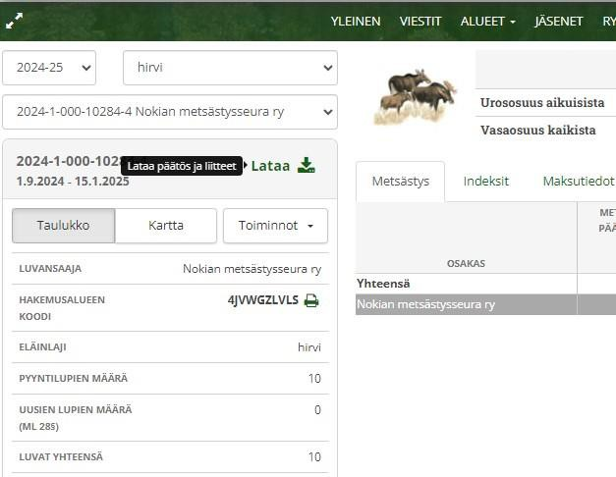
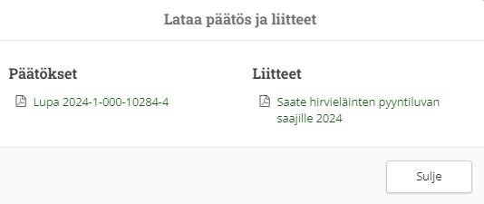

Oma riista -neuvonta, Suomen riistakeskus (arkisin klo 9-15) p. 029 431 2001 oma@riista.fi

Asiakaspalvelu | Verkkosivut | Kirjaamo | Lupahallinto | Y-tunnus
p. 029 431 2001 | www.riista.fi | Sompiontie 1, | Sompiontie 1 | 0201724–4
asiakaspalvelu@riista.fi | Sähköinen asiointi | 00730 Helsinki | 00730 Helsinki | Verkkolaskut
 | oma.riista.fi | kirjaamo@riista.fi | lupahallinto.kirjaamo@riista.fi | 003702017244

